STEM инновациялык колледжинин 2023-2204-жылдардагы
аткарылган илимий иштердин жылдык
отчету
      - Профессордук окутуучулук курамдын илимий потенциалы боюнча маалыматтар:
      - Абдылакимова Б.К. к.ф.н., доцент
      - Абжапарова Д.А. к.т.н., доцент
      - Култаева Д.Ч. к.ф.м.н., доцент
      - Ормонкулов Т.Т. к.в.н., доцент
      - Сатыбалдыев Б.С. к.г.н, доцент
      - Халмурзаев А.Н. к.б.н, доцент
      - Султанов С.К. к.т.н., доцент
      - Сатаров Арзымат Эминович к.ф.м.н., доцент
Ал эми төмөндөгү окутуучулар илимий темалары бекитилип, изилдөө иштерин улантууда:
- Низамиева З.А. “Аймакты мамлекеттик адмнистративдик саясий жана социалдык экономикалык түзүүчу бөлүгү катары изилдөө маселелери.
- Ибрагимова Р. С. “ Крыгыз Республикасынын Япония менен тышкы экономикалык байланыштарын кенейтүүнүн негиздери жана келечеги”
- Абдымомунова Б.А. “Кыргызстындын түштүгүндөгү айрым суу сактагычтардын планктондук организмдердин салыштырмалуу мүнөзү”
- Сатаров А. Э. “Түрдүү характеристикалуу 4-тартиптеги гиперболикалык теңдемелер үчүн жалгаштыруу маселелери”

Scopus, Web of Science, РИНЦ системалары тарабынан индекстештирилүүчү басылмаларда жарык көргөн макалалар жөнүндө маалымат:
№ | Ф.А.А. | 2018 |  | 2019 |  | 2020 |  | 2021 |  | 2022 |  | 2023 |  | Бар-  дыгы |  | 1 окутуучуга туура келген макаланын саны | 1 окутуучуга туура келген цитир-нүн саны
 |  | Макала | Цитир. | Макала | Цитир. | Макала | Цитир. | Макала | Цитир. | Макала | Цитир. | Макала | Цитир. | Макала | Цитир.
1 | Scopus |  |  | 2 |  | 1 |  | 1 |  |  |  | 1 |  | 5
2 | WoS |  |  |  |  |  |  |  |  |  | 7 |  |  |  | 7
3 | РИНЦ | 4 |  | 6 |  | 5 |  | 7 |  | 8 |  | 11 |  | 41 |  |  | 1
Жалпы: |  | 4 |  | 8 |  | 6 |  | 8 |  | 8 | 7 | 12 |  | 46 | 7 |  | 1

2. Эл аралык илимий иш чара
2023-жылдын 28-февраль күнү Росиия Федерациясынын Самара мамлекеттик агрардык университети, Казахстан Эл аралык технологоиялык университети, Ош мамлекеттик университеттери уюштурган, “ИЛИМ АПТАЛЫГЫ” эл аралык илимий форум болуп өттү. Форумда айыл чарба, ветеринария, агрономия тармагындагы илимий жетишкендиктер, алдыңкы технологиялар, алардын пайдалуулугу туурасында иш чаралар өткөрүлөт. Пленардык бөлүгүнө Ош мамлекеттик университетинин атынан STEM инновациялык колледжинин директорунун илимий иштер орун басары, б.и.к. А.Халмурзаев - уюштуруучу, ветеринардык медицина жана биотехнология кафедрасынын окутуучулары катышты. Отурумда Ош мамлекеттик университетинин ректорунун эл аралык байланыштар боюнча орун басары Абдивалиев Абдыганы Осмонович сүйлөп, Ош мамлекеттик университети агрардык тармак, тамак аш, экологиялык коопсуздук маселелеринин мааниси чоң экендигин белгилеп кетти. ОшМУ бул багытта ветеринар, агроном адистерин даярдай баштаганын жана эл аралык билим берүү тармагында өзүнүн чоң орду бар Самара мамлекеттик агрардык университети, Казахстан эл аралык технологиялык университеттери сыяктуу ири окуу жайлары менен өнөктөш болуп иштөө чоң натыйжа берерине ишенээрин айтты. Форум 4-мартка чейин ишин улантты.
2023-жылдын 17-20-октябрь күндөрү коллеждин окутуучулары г.и.к доцент Сатыбалдиев Б.С., б.и.к доцент Халмурзаев А.Н., Шакиров К.К., Турдубаев Б.Т. Өзбекистан республикасынын Наманган мамлекеттик университетинде болуп өткөн “Алай өрөөнүндөгү топоз чарбасын өнүктүрүүдөгү географиялык факторлордун ролу” илимий конференцияга катышып, Сатыбалдиев Б кириш сөз жасап, А.Халмурзаев Алай өрөөнүндөгү топозчулукту өнүктүрүүдөгү көйгөлөр жана мүмкүнчүлүктөр туурсында кеңири баяндама жасап беришти.

Халмурзаев Абдирашит Назирбекович 2023 году принимал участие на летней и зимней школе Чимкентского аграрного университета“Auezov University International Summer School - 2023” по направлению “Умное и инновационное сельское хозяйство – эффективные технологии и практики и практики” по приглашению руководства университета

3. Студенттердин илимий изилдөө иштерин уюштуруунун мазмуну, сапаты, формалары, жыйынтыгы жана көзөмөлдөө:
Ветеринариия адистигинин студенттери Польша малекетинен келген ветиринардык адистер менен чогуу “Эхинококкоз” оорусунун козгогучтарын аныктоо жана ооруунун алдын алуу жолдору боюнча, Талас жана Жалал-Абад шаарларында илимий парктикалык иш чарадан өтүп келишти.
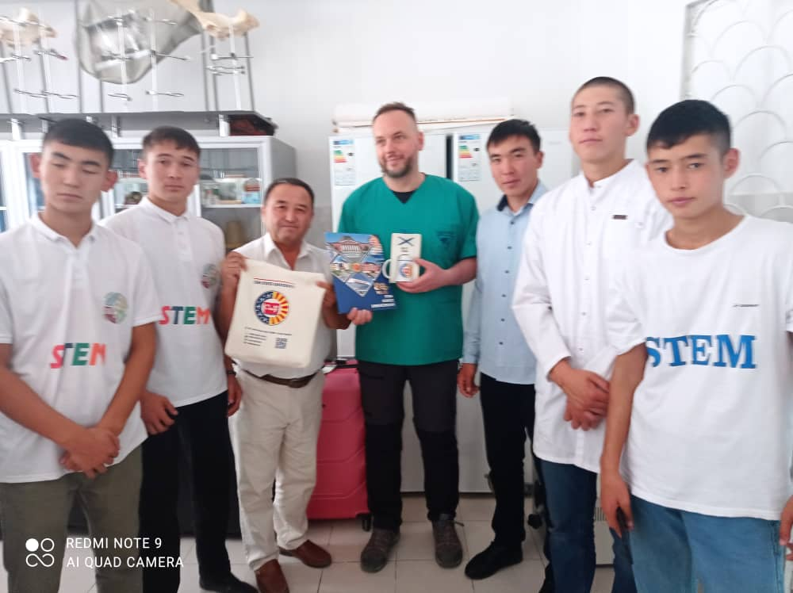

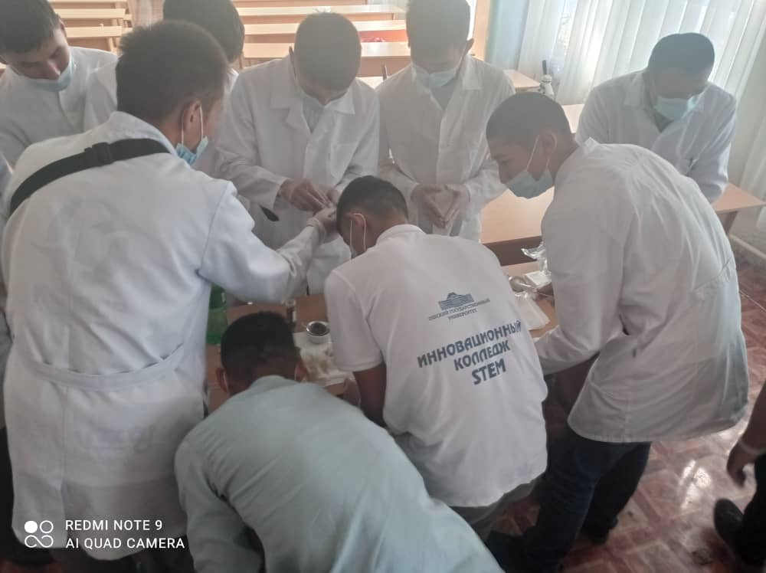

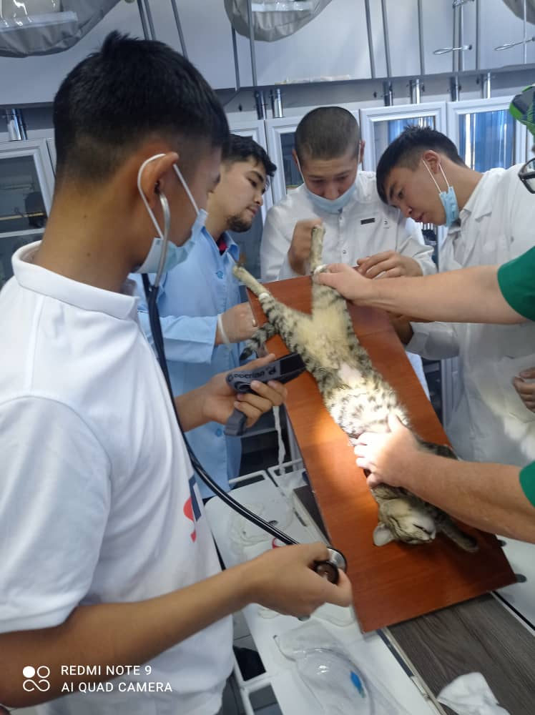

STEAM OLYMPLAD 2021 республикалык проектик жана предметтик олимпиадага ОшМУнун STEM инновациялык колледжинен 9 студент катышты. Жалпы 3 тур болуп, 1-турдан баары ийгиликтуу отушкон. Ар бир турга катышкан студенттер ийгиликтуу катышты деген сертификаттарга ээ болушту. Жыйынтыктоочу турда Садиров Дастанбек ПГс-1-21 тайпасынын студентти ART категориясында экологияга байланыштуу сүрөтү менен катышып, Республика боюнча 2-орунду алып күмүш медалынын ээси болду.

4. Илимий ийрим жөнүндө
1.Америкалык ыктыярчы Фулбрайт окутуучусу Мариям 2022-2023-окуу жылында STEM инновациялык колледжинде тажрыйба алмашуу , англис тилин уйротуу максатында келди.
2.Ош Малекеттик университети менен Москва мамлекеттик геодезия жана картография университетинин ортосунда кош дипломдуулук ишке ашат.
2022-жылдын 13-декабрь куну Москва мамлекеттик геодезия жана картография университетинин эл аралык иштер боюнча проректору Светлана Шведов , Эл аралык кызматташтык бөлумүнүн башчысы Инна Пономарева ОшМУга иш сапары менен келишти.
3.Мындан тышкары Туризм адистигинин студентери STEM TRAVEl аталышындагы студенттик сезондук турларды уюштурушат.
Ветеринария адистигинин студенттери илимий практика жаныбарлардын ооруларына карап айыктырып, операция жасап жатышат. Туризм, ветеринария жана колдонмо геодезия адистиктеринин студенттери практикаларды алдыңкы ишканаларда өтүшөт. Студенттер үчүн илимий жумалыктар, конок лекциялар, устат шакирт лекциялары уюштурулуп келүүдө. Окутуучулар жогорку билимдүү болуп, студенттерди илимий жана коомдук иш чараларга даярдап катыштырып келишүүдө. Эмгектери акталып жогорку сыйлыктардын ээси болуп келишүүдө.
STEM инновациялык колледжинин студентери үчүн өтүлүүчү ийримдер:
№ | Ийримдердин аталыштары | Жооптуулар | убактысы | Эскертүү
1. | Англис тили | Алтынбек кызы А. | Ноябрь, февраль, март, апрель. 1 аптада 1 жолу | Алдан ала жазылуу керек
2. | Түрк тили | Жолборсов С. | Ноябрь, февраль, март, апрель.  1 аптада 1 жолу | Алдан ала жазылуу керек
3. | STEM TRAVEL | Абдиев Б. | Ноябрь, февраль, март, апрель  1 аптада 1 жолу | Алдан ала жазылуу керек
4. | Математика | Муса уулу Н. | Ноябрь, февраль, март, апрель  1 аптада 1 жолу | Алдан ала жазылуу керек
5. | Компютердик сабаттуулук |  | Ноябрь, февраль, март, апрель  1 аптада 1 жолу | Алдан ала жазылуу керек
6. | Стартап | Мамай уулу Ж. | Ноябрь, февраль, март, апрель  1 аптада 1 жолу | Алдан ала жазылуу керек

5. Долбоорлор менен иштөөнүн, инвестиция тартуунун абалы
ОшМУнун бизнес паркында уюштурулган бизнес стартап проектисинде жалпы STEM инновациялык колледжинен 35 студент анкетирлөөдөн өтүп бир жумалык курска окутулуп жалпы жыйынтыгында 5 студент женүүчү деп табылып 2000$дан грант утуп алышты. Жалпысынан бизнес парктан колледжге 10 000$ инвестиция тартылды.
Стартап боюнча маалымат
№ | Катышуучунун ФИОсу | Группа, адистиги | Катышкан жылы | Канчанчы орун
1. | ЖаркынбаевКутман | ЭТЭАс9-2-21 | 2022-жылы | 1-орун
2. | Ибрагимова Рахима | ПД окутуучу | 2023-жылы | 1- орун
3. | Закиров Самарбек | ЭТЭАс9-1-21 | 2023-жылы | 2-орун
4. | Абдиев Бектур | ПД окутуучу | 2023-жылы | 1-орун
5. | Холмирзаев Мухаммедиёр | ЭТЭАс9-2-22 | 2023-жылы | 2-орун

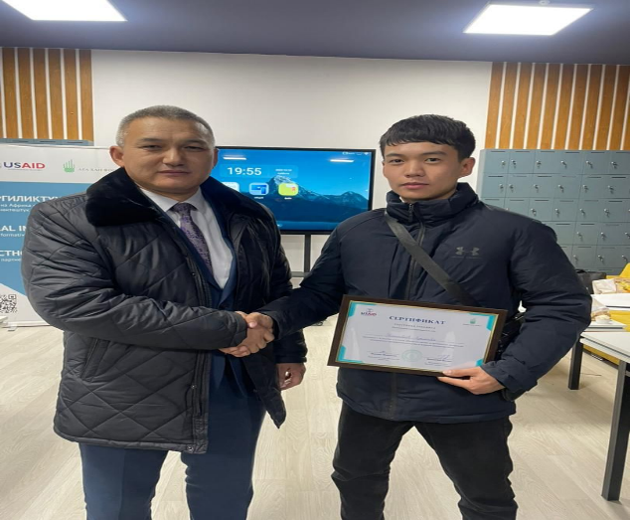 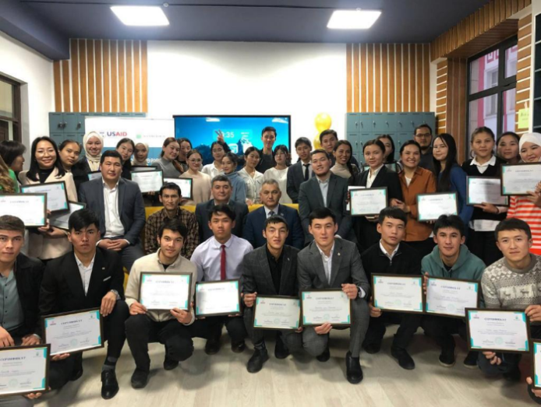Сунуш: Колледжде окутуучулар тарабынан ири долбоорлорго катышуу жандандырылса жана STEM колледжинby студенттери инженердик багыттагы адистиктерде окуп жатышкандыктан, курстук жана квалификациялык долбоорлор окуу планына киргизилсе.
STEM инновациялык колледжинин директору
ф.м.и.к., доцент Абдылакимова Б.К.
илимий иштери боюнча директордун орун басары
б.и.к., Халмурзаев А.Н.

